Guía de trabajo 5° Básico

Nombre: ________________________________ Fecha: ___________________________

Objetivo: Crear un poema con tema a libre elección.

- Leer el siguiente poema y luego responde

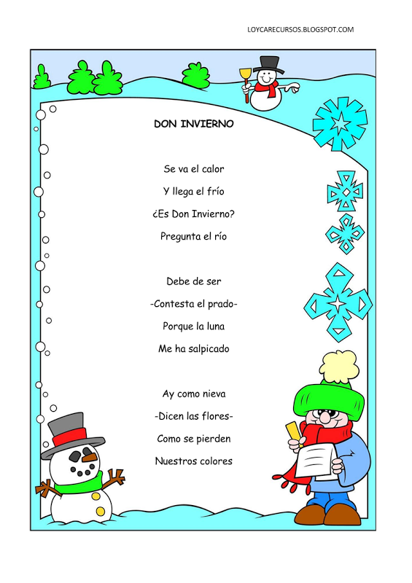

- ¿Cuál es el segundo verso del poema?

__________________________________________

__________________________________________

- ¿Cuántas estrofas tiene el poema?

__________________________________________

- ¿Quién pregunta por Don invierno?

_______________________________

_______________________________

- ¿Cuál nuevo título le pondrías al poema?

_________________________________

_________________________________

